Colegio Pedro de Valdivia
Villarrica
Departamento de Matemáticas
Programa de Integración Escolar
Ed. Macarena Guzmán C.

Guía nº0 de primero medio: comprender la multiplicación y división de números enteros: resolviendo problemas rutinarios y no rutinarios.
¿Cómo hacer la actividad 1?
Vocabulario Matemático
INGRESO: cantidades que recibe una persona o empresa por la venta de sus productos o servicios.
EGRESO: salida de dinero que una persona o empresa debe pagar para acreditar su derecho sobre un artículo o a recibir un servicio.
SALDO: cantidad en favor o en contra que resulta de realizar las operaciones correspondientes a una cuenta.
PROMEDIO: resultado que se obtiene al dividir la suma de varias cantidades por el número de sumandos

Calcular la diferencia entre el ingreso y el egreso de dinero, realizando una resta entre ambos montos de dinero diaria.
Ej: ingreso 340.000
egreso -808.000
Saldo diario -468.000
Promedio: sumar todos los ingresos y el resultado dividirlo por la cantidad de días indicados, lo mismo para calcular el promedio de egresos y saldo diario.
Suma total de todos los egresos
Suma total de todos los ingresos

¿Cómo hacer la actividad 2?
Distributividad: es cuando la multiplicación de un número por una suma nos va a dar lo mismo que la suma de cada uno de los sumando multiplicados por ese número.
En el primer caso tenemos cero veces el 2, multiplicaremos 0 por 2 = 0, y tenemos cinco veces el número -2, entonces multiplicaremos 5 por -2 =-10.
Cómo indica la propiedad sumaremos ambos resultados
0 +(-10)= -10
Completar la tabla según el ejemplo
Caso 1: si encesta el puntaje es positivo.
Caso 2: si no encesta el puntaje es negativo
En la operatoria recordamos la regla de los signos y los paréntesis en los números enteros.
Cuando sumamos números de distinto signo, encerramos cada número y su signo con un paréntesis (), para poder distinguir entre el signo de la operación y el signo del número.

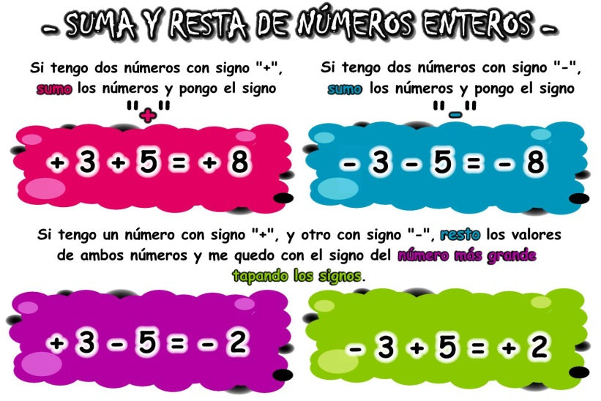
Aplicar regla de los signos al sumar o restar enteros.

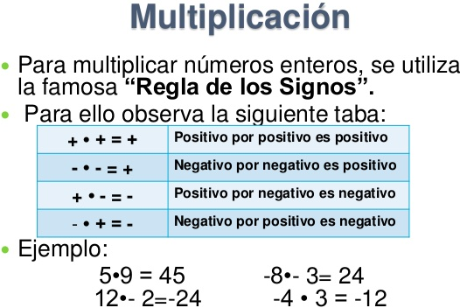

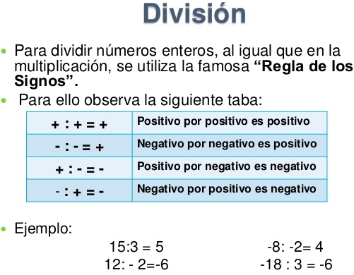

a • b
-1 • -2= ¿?

Puedes reemplazar las letras (a, b, c) por los valores que se indican en el enunciado y calcular la operatoria de multiplicación/división que se indica en cada ejercicio, haciendo uso de la regla de los signos al multiplicar o dividir para determinar qué resultado es negativo.

